**Parallel**

Память перед началом:

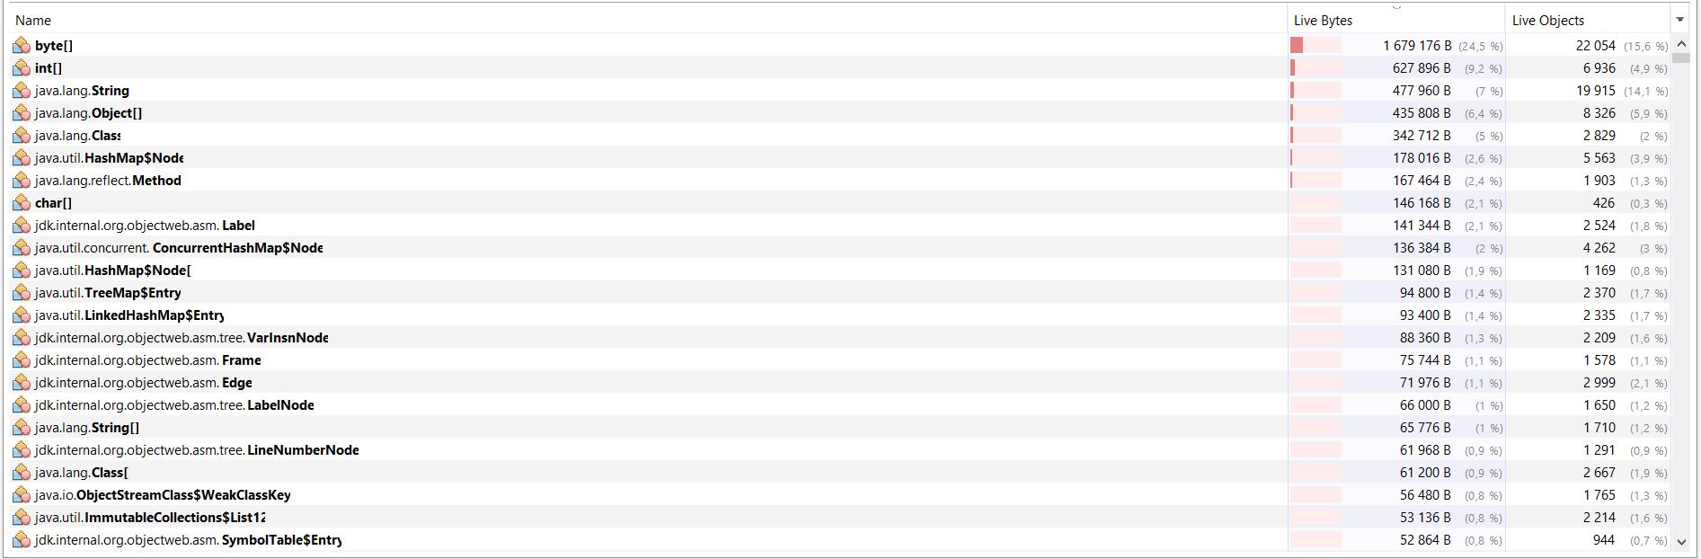

После создания массива на 250 000 элементов

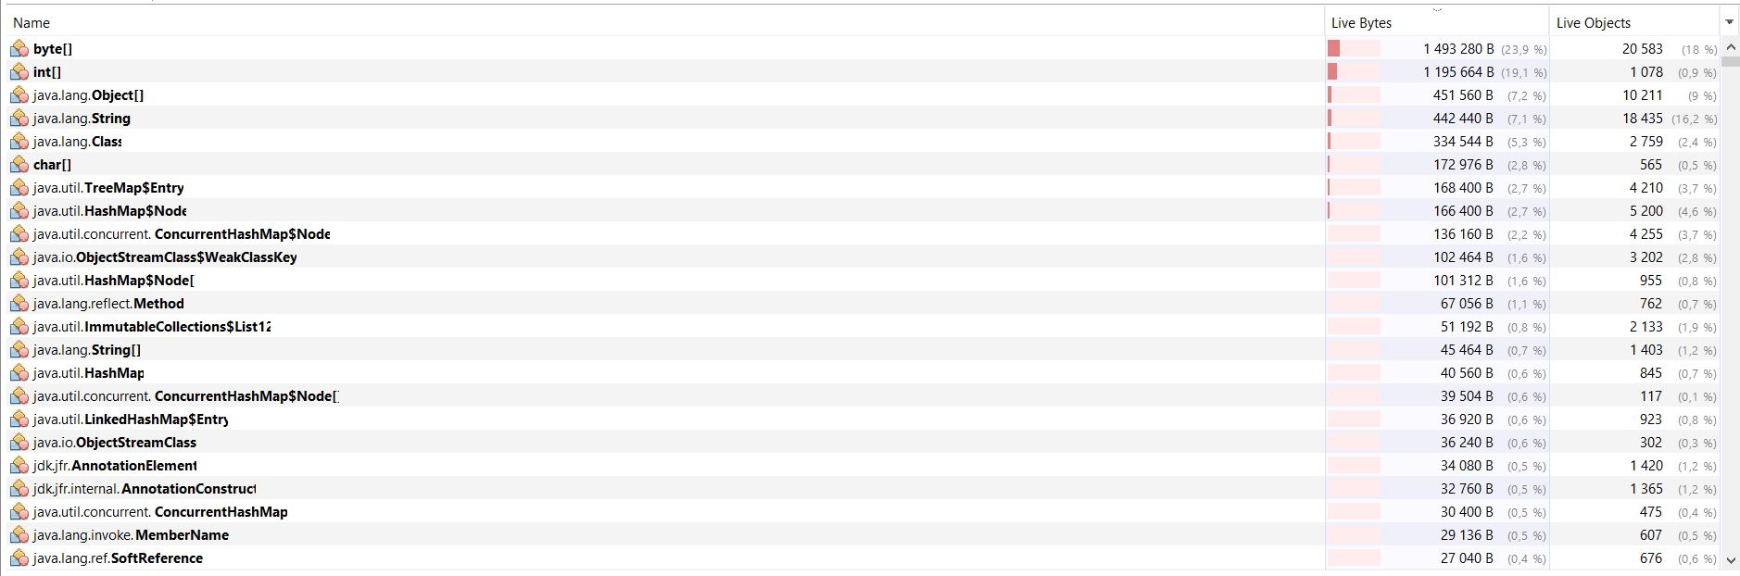

Увеличился размер int[]. Далее запустил сортировку **слиянием**, размер массива увеличился еще почти в 3 раза в связи с созданием клонов массивов:

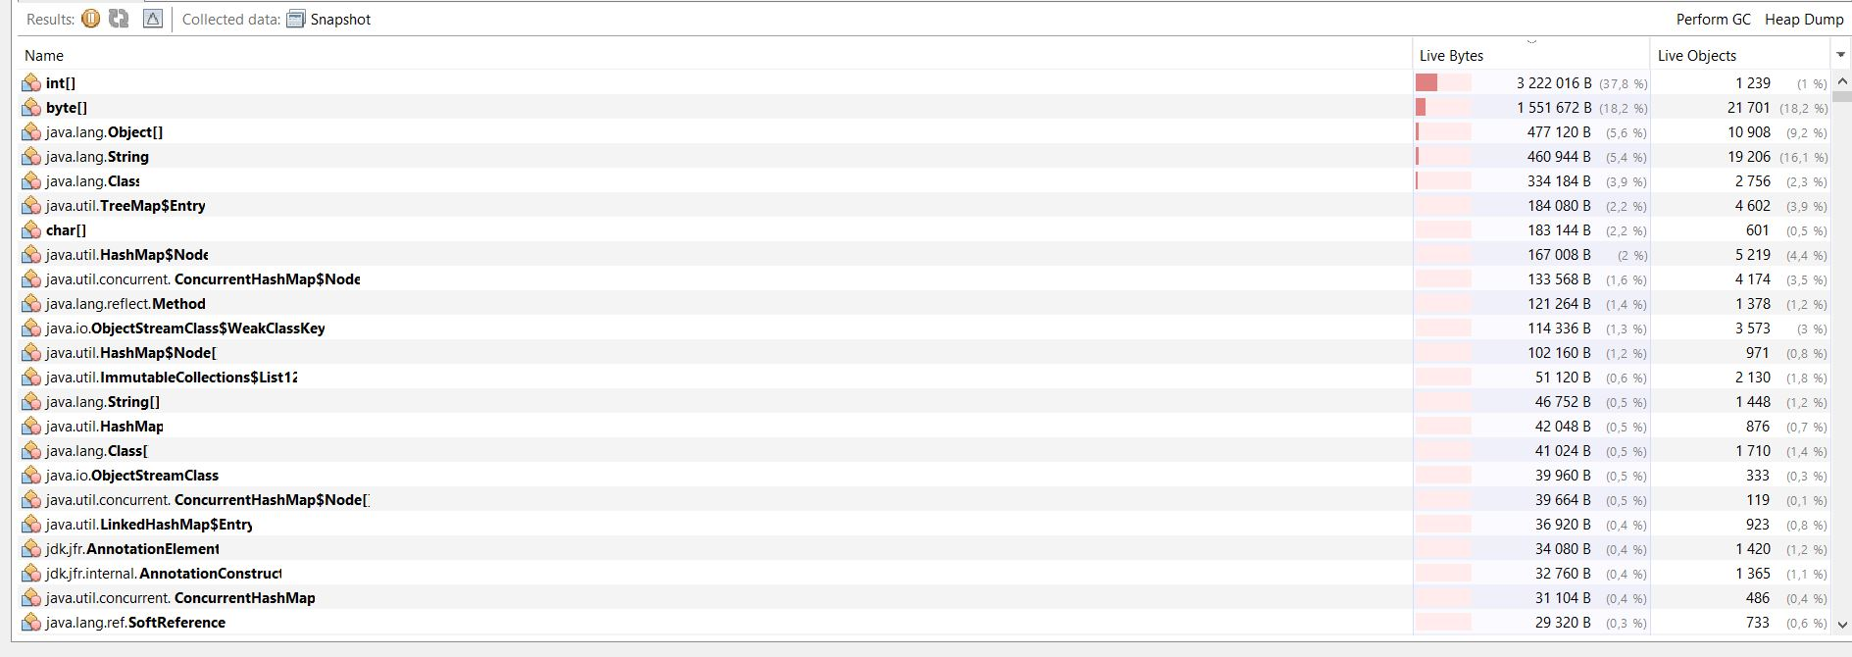

Сортировка длилась 7 мс, на графике видно резкое увеличение кучи и затем сборка мусора и дальше все устаканивается

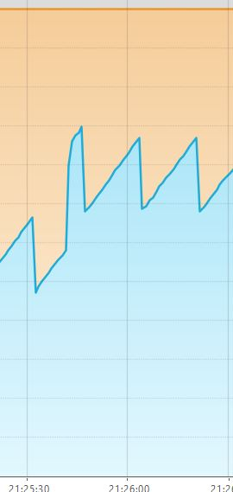

По логам полная сборка происходит один раз, освобождая 2мб памяти, остальное минорная сборка при нехватке места

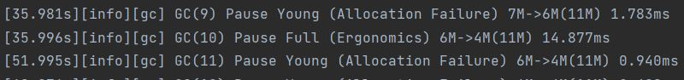

Запускаем сортировку **пузырьком,** массив увеличился на 1,1 мб

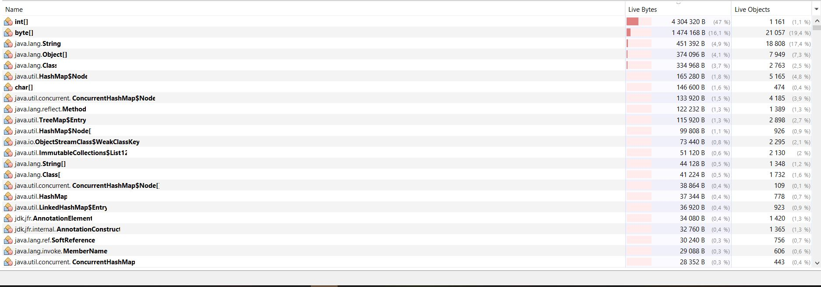

Меньше, чем сортировка слиянием, т.к. тут добавляется только один клон массива.

Сортировка длилась 2.13 минуты, лог показывает полную сборку, где почему-то размер кучи не изменился

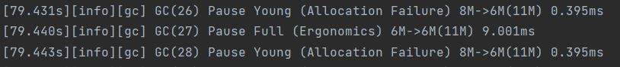

График показывает два скачка памяти и сборку, предполагаю, что это из-за параллельных потоков, иначе не понимаю, зачем.

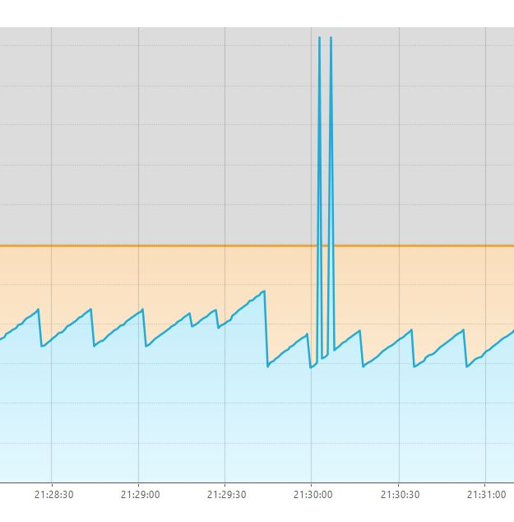

Далее идут обычные малые сборки.

Сортировка **вставками** длилась 3.47с

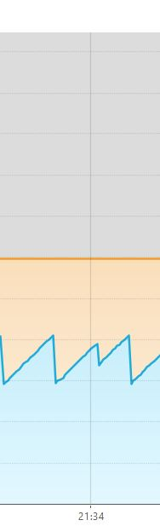

Была полная сборка

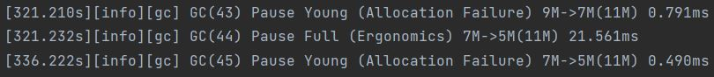

По использованию процессора пузырьковая самая прожорливая по ресурсу и длительности, слиянием самая простая

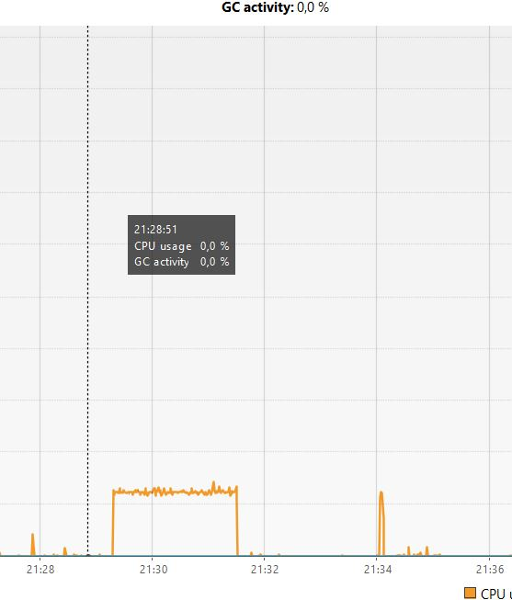

G1 GC

Запуск сортировки **слиянием**

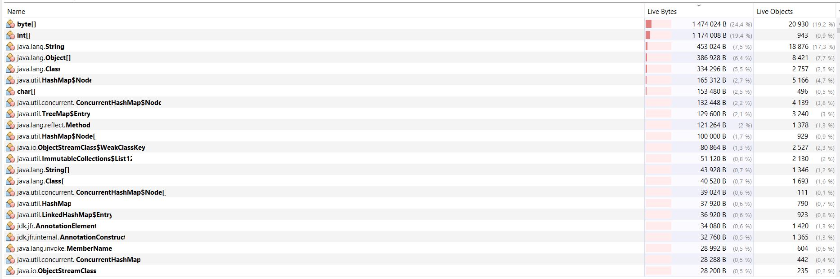

Длится 8 мс, идет увеличение массива и судя по графику малая сборка

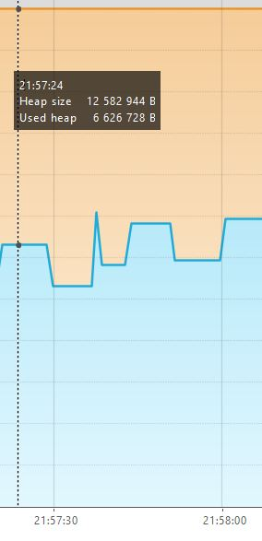

Сортировка пузырьком увеличивает массив в менее чем 2 раза, длится долго - почти 2 минуты, после чего выходит на массив в 2 раза меньше и далее все устаканивается

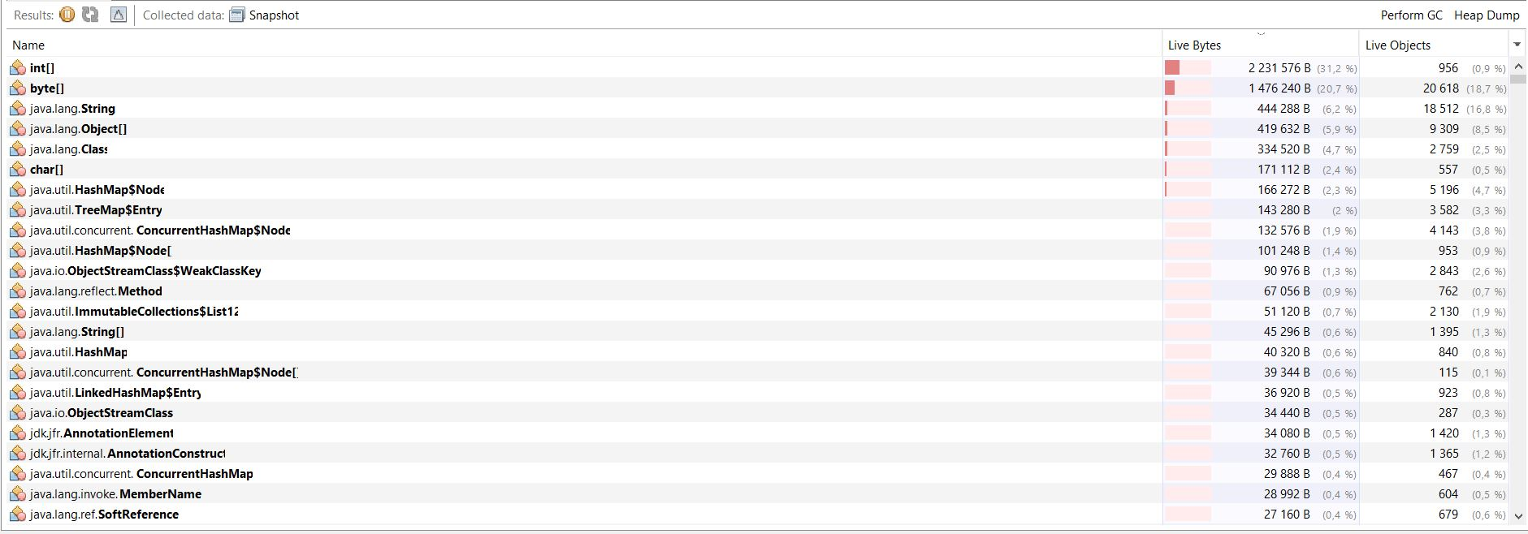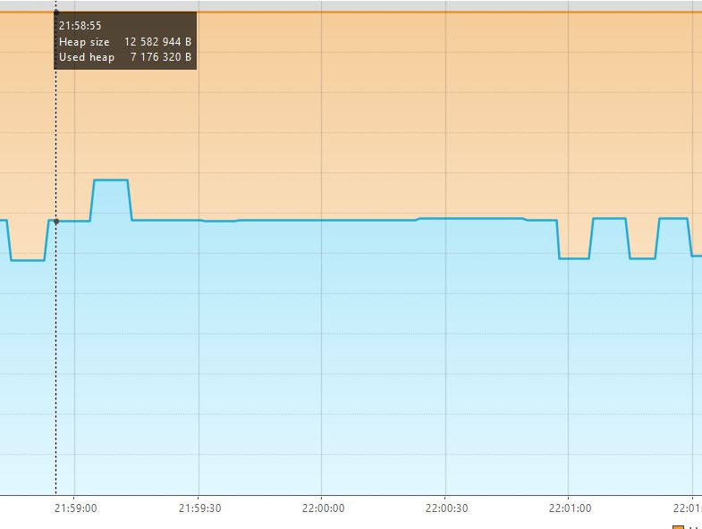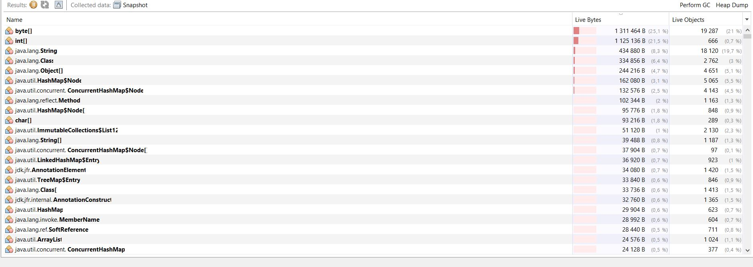

Сортировка вставками длится 3.54 секунды с делает наиболее большую сборку

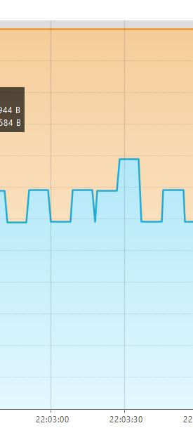

По использованию процессора как обычно пузырьковая самая тяжелая, слияние легче всего

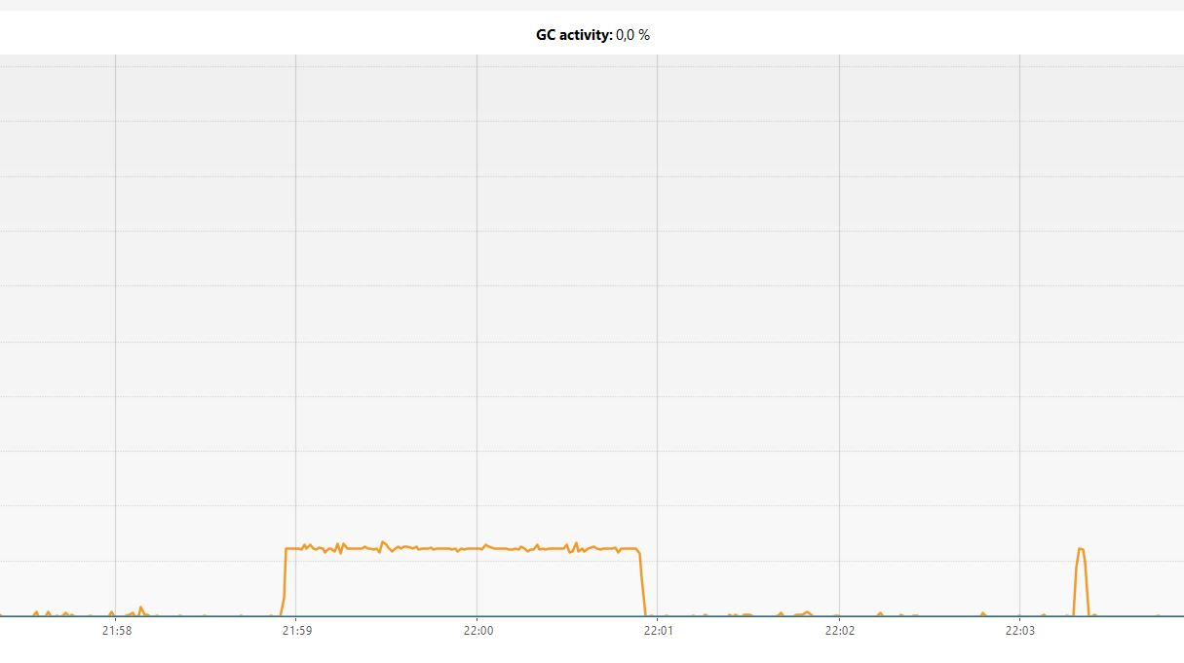

В связи с непростой работой сборщика G1 под капотом лог прочитать сложно, но такое ощущение, что в течение всей работы программы сборщик работает более-менее одинаково с временем работы 1 мс плюс-минус

ZGC

До работы массив занимает около 1 мб

Сборка слиянием почему-то никак не влияет на размер, он остается такой же

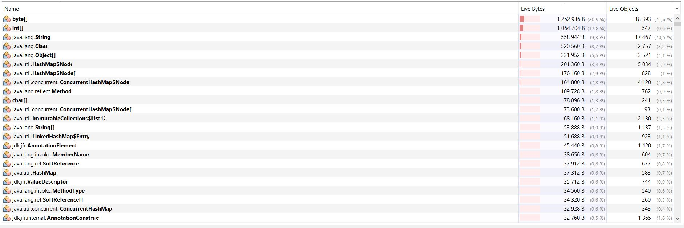

Длится она 7 мс, использование памяти остается на плюс минус том же уровне.

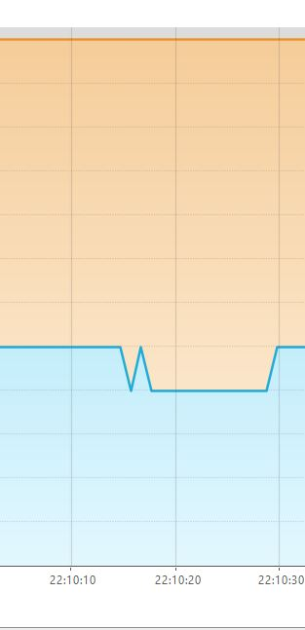

Сортировка пузырьком увеличивает память в 2 раза

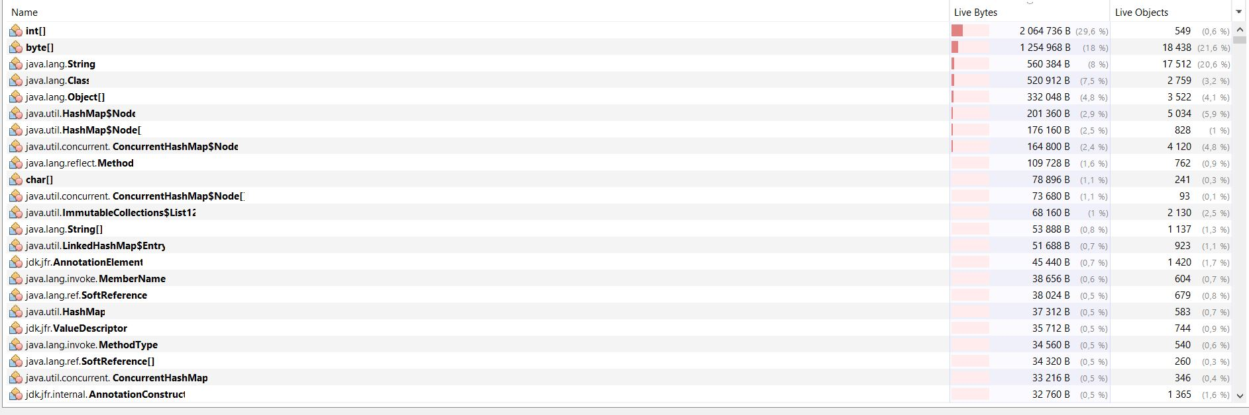

Длится она 1.5 минуты, после чего память возвращается на почти прежний уровень

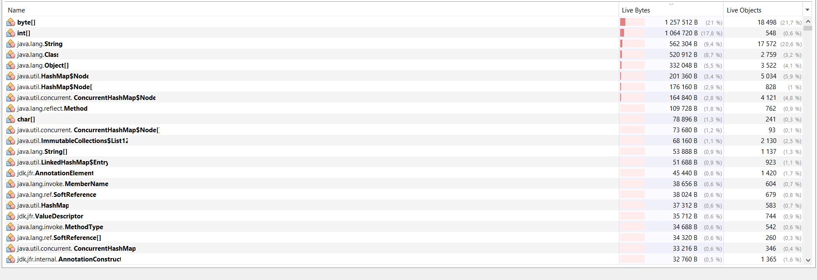

Сортировка вставками так же не меняет размер памяти:

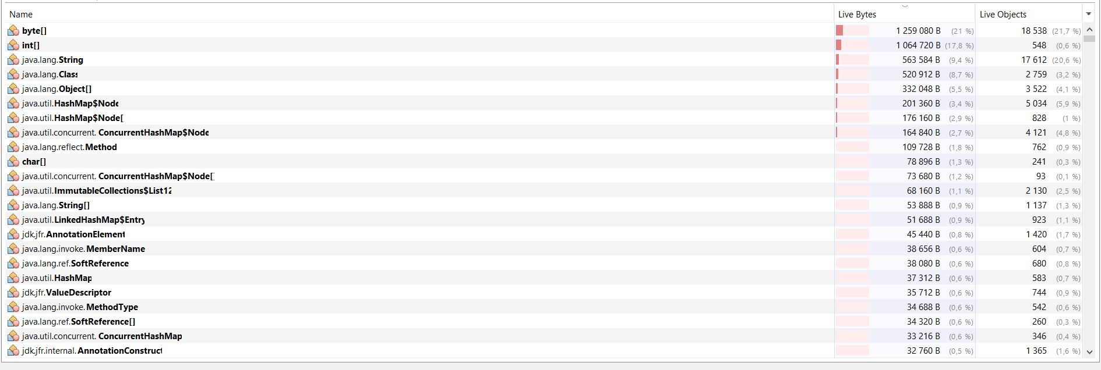

На графике виден небольшой скачок в пределах обычных сборок

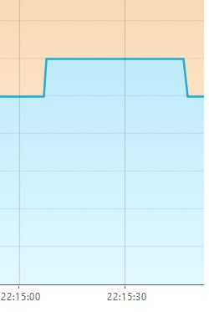

По процессору ситуация как и прежде

